Министерство науки и высшего образования Российской Федерации
Федеральное государственное бюджетное образовательное учреждение высшего образования
«Пермский национальный исследовательский политехнический университет»

Электротехнический факультет (ЭТФ)
Выпускающая кафедра: информационные технологии и автоматизированные системы (ИТАС)
Направление подготовки: 09.03.04 Программная инженерия

ОТЧЕТ
Лабораторная работа №5
«Наследование. Виртуальные функции. Полиморфизм»
По дисциплине «Основы алгоритмизации и программирования»
Вариант 13

Выполнил: студент группы РИС-25-2Б
Стариков Глеб Михайлович
Принял: Доц. Полякова О.А.

Пермь 2026
- Постановка задачи
Общая задача: создание иерархии классов с использованием абстрактного базового класса и демонстрация полиморфизма через класс-контейнер
Задача варианта №13:
- Базовый класс — PERSON (имя, возраст)
- Производный — EMPLOYEE (должность, оклад).
- Реализовать расчет зарплаты с премией.

- Описание класса
- Object: Абстрактный базовый класс с чисто виртуальной функцией Show().
- Person: Наследуется от Object. Содержит поля name и age. Переопределяет Show().
- Employee: Наследуется от Person. Добавляет поля post и salary. Реализует расчет зарплаты и метод Show().
- Vector: Класс-контейнер, хранящий массив указателей на Object, что позволяет хранить любые объекты иерархии.

- Определение компонентных функций
- Show(): Переопределен в Person и Employee для вывода атрибутов в консоль.
- getFullSalary(double percent): Метод в Employee, рассчитывающий оклад с учетом процентной премии.
- Add(Object* p): Функция класса Vector для добавления указателей на объекты иерархии.
- Определение глобальных функций
- operator >> и operator <<: Перегруженные функции для потокового ввода и вывода объектов классов Person и Employee.
- operator << для Vector: Глобальная функция, реализующая полиморфный вывод всех элементов вектора через вызов метода Show().

- Функция main()
В функции main создается объект Vector. В него добавляются указатели на созданные объекты Person и Employee. Затем вызывается перегруженная операция вывода для вектора, которая печатает данные всех объектов.

- UML-диаграмма
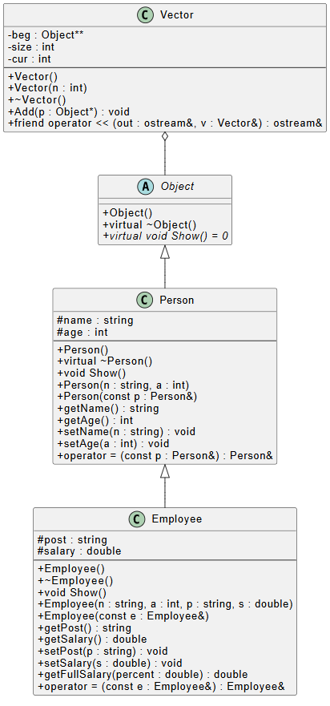
- Объяснение результатов работы программы
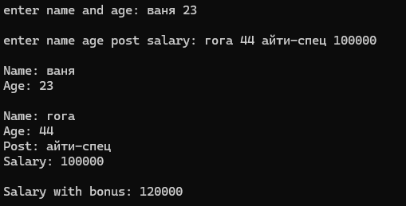
Программа подтвердила корректность реализации полиморфизма. Благодаря тому, что метод Show() объявлен виртуальным, при обходе Vector через указатели на Object вызывались функции именно тех классов, к которым принадлежали объекты. Это позволило вывести полные данные сотрудника (включая должность и оклад), несмотря на использование базового указателя.

- Ответы на контрольные вопросы.
- Какой метод называется чисто виртуальным? Чем он отличается от виртуального? Метод с признаком = 0 вместо тела (например, virtual void f() = 0;). В отличие от обычного виртуального метода, он не имеет реализации в базовом классе и обязан быть переопределен в наследниках.
- Какой класс называется абстрактным? Класс, содержащий хотя бы один чисто виртуальный метод.
- Для чего предназначены абстрактные классы? Для представления общих понятий, которые конкретизируются в производных классах; они служат фундаментом для иерархии, запрещая создание объектов базового типа.
- Что такое полиморфные функции? Это функции, параметром которых является указатель или ссылка на абстрактный (базовый) класс, что позволяет им работать с объектом любого производного типа в пределах одной иерархии.
- Чем полиморфизм отличается от принципа подстановки? Принцип подстановки — это возможность использовать наследника вместо базы. Полиморфизм — это механизм выбора конкретной реализации метода (через виртуальные функции) в зависимости от реального типа объекта при такой подстановке.
- Примеры иерархий с использованием абстрактных классов.
- Object (Show=0) -> Person -> Employee.
- Shape (Area=0) -> Circle, Square.
- Car (Show=0) -> Lorry.
- Примеры полиморфных функций.
- void Vector::Add(Object *p) — принимает указатель на любой объект иерархии.
- ostream& operator<<(ostream& out, const Vector& v) — вызывает метод Show() для разных объектов через базовый указатель.
- В каких случаях используется механизм позднего связывания? При вызове виртуальных функций через указатели или ссылки на базовый класс, когда конкретный метод выбирается во время выполнения программы, а не на этапе компиляции.

